Señores
JUZGADO PRIMERO (1) CIVIL MUNICIPAL DE BOGOTÁ D.C.
cmpl01bt@cendoj.ramajudicial.gov.co
E. S. D.

REFERENCIA: | PROCESO VERBAL
DEMANDANTE: | YOMAR ENRIQUE MEJIA DIAZ
DEMANDADO: | BBVA SEGUROS DE VIDA COLOMBIA S.A.
RADICADO: | 110014003001-2024-00492-00

ASUNTO: ALEGATOS DE CONCLUSIÓN DE PRIMERA INSTANCIA

GUSTAVO ALBERTO HERRERA ÁVILA, mayor de edad, domiciliado y residente en la ciudad de Bogotá, identificado con la Cédula de Ciudadanía No.19.395.114 de Bogotá y portador de la Tarjeta Profesional No. 39.116 del Consejo Superior de la Judicatura, reasumiendo el poder, obrando en mi condición de apoderado especial de BBVA SEGUROS DE VIDA COLOMBIA S.A., tal y como se encuentra acreditado ante el plenario, comedidamente procedo dentro del término legal, a presentar ALEGATOS DE CONCLUSIÓN DE PRIMERA INSTANCIA solicitando desde ya se nieguen las pretensiones de la demanda y se declaren probadas las excepciones propuestas por esta parte, de conformidad con los fundamentos fácticos y jurídicos que se esgrimen a continuación:

DEL OBJETO DEL LITIGIO

Determinar si BBVA SEGUROS DE VIDA S.A está obligada a pagar al señor Yomar Enrique Mejía la prestación de la póliza Seguro Vital Integral Premium V2 No. 00130316052392345430 del 1 de junio de 2022 por el amparo de Incapacidad Total y permanente, teniendo en cuenta la calificación de PCL del 52,34 % emitida por Colpensiones el 27 de enero de 2023, o en su lugar determinar si las pretensiones deben ser despachadas desfavorablemente al encontrarse reunidos los elementos para declarar la nulidad relativa del contrato por reticencia del asegurado o la configuración de los demás medios exceptivos propuestos por el extremo demandado.

RAZONES PARA DECLARAR LA NULIDAD RELATIVA DEL CONTRATO DE SEGURO POR RETICENCIA Y LA CONSECUENTE NEGATIVA DE LAS PRETENSIONES

El ordenamiento jurídico vigente exclusivamente exige demostrar que el asegurado no declaró sinceramente el estado del riesgo y la consecuencia de ello.

Para la declaratoria de nulidad relativa del contrato de seguro por reticencia, la ley y la jurisprudencia solo exigen como presupuestos: 1) demostrar que el asegurado omitió declarar sinceramente el estado del riesgo, es decir que se debe demostrar la existencia de la patología de manera previa a la contratación del seguro y, que el asegurado no la declaró. Además, se debe 2) demostrar la consecuencia negocial diferencial para el asegurador, es decir lo que habría ocurrido si se hubiera enterado de manera fidedigna del real estado de salud del demandante.

El artículo 1058 del C. Co. señala dos requisitos necesarios para la declaratoria de Nulidad del contrato de seguro por reticencia. 1) Demostrar el no cumplimiento de la declaración del riesgo y, 2) demostrar que de conocerlo la aseguradora no se celebraría el contrato de seguro o se estipularían condiciones onerosas, se cita:

ARTÍCULO 1058. <DECLARACIÓN DEL ESTADO DEL RIESGO Y SANCIONES POR INEXACTITUD O RETICENCIA>. El tomador está obligado a declarar sinceramente los hechos o circunstancias que determinan el estado del riesgo, según el cuestionario que le sea propuesto por el asegurador. La reticencia o la inexactitud sobre hechos o circunstancias que, conocidos por el asegurador, lo hubieren retraído de celebrar el contrato, o inducido a estipular condiciones más onerosas, producen la nulidad relativa del seguro.

Si la declaración no se hace con sujeción a un cuestionario determinado, la reticencia o la inexactitud producen igual efecto si el tomador ha encubierto por culpa, hechos o circunstancias que impliquen agravación objetiva del estado del riesgo.

Si la inexactitud o la reticencia provienen de error inculpable del tomador, el contrato no será nulo, pero el asegurador sólo estará obligado, en caso de siniestro, a pagar un porcentaje de la prestación asegurada equivalente al que la tarifa o la prima estipulada en el contrato represente respecto de la tarifa o la prima adecuada al verdadero estado del riesgo, excepto lo previsto en el artículo 1160.

Las sanciones consagradas en este artículo no se aplican si el asegurador, antes de celebrarse el contrato, ha conocido o debido conocer los hechos o circunstancias sobre que versan los vicios de la declaración, o si, ya celebrado el contrato, se allana a subsanarlos o los acepta expresa o tácitamente.

(Subrayado fuera del texto original)

La Corte Constitucional, en sentencia T-437 de 2014, ha sido clara al expresar que la reticencia del asegurado produce la nulidad relativa del contrato. Para alegar la reticencia únicamente se debe demostrar que (i) el asegurado omitió informar o informó inexactamente las características del riesgo que estaba trasladando y, (ii) que esta omisión o falta, de haber sido conocida por la aseguradora con anterioridad a la perfección del contrato, hubiera hecho que esta última se abstuviera de celebrar dicho acuerdo.

Como se observa estos son los únicos requisitos señalados por el ordenamiento para la procedencia de la declaratoria de nulidad relativa del contrato de seguro por reticencia.

Su señoría, estos requisitos fueron probados de forma suficiente, pertinente y conducente.

Frente a la prexistencia de las enfermedades y su falta de declaración

El señor YOMAR MEJÍA padecía desde años atrás de: diabetes mellitus insulinodependiente, trastorno depresivo moderado, hta (hipertensión arterial), polineuropatía /dolor neuropático, Trastorno de disco lumbar y otros con radiculopatía, síndrome de manguito rotatorio y bursitis de hombro derecho. Estas enfermedades no fueron declaradas por el señor YOMAR MEJÍA al momento de solicitar el perfeccionamiento de su aseguramiento. En su lugar, decidió declarar no tener estas enfermedades ni ninguna otra, lo que corresponde a indicar que se encontraba en un estado de salud optimo, afirmación que no era cierta.

La preexistencia de las enfermedades se demuestra con las pruebas documentales contentivas de la historia clínica del asegurado de la IPS Virrey Solis y de la Eps Salud Total las cuales reportan fecha de consultas y diagnósticos en el año 2020 para depresión y 2021 para las demás con descripción de inicios de signos de 3 años atrás, lo que demuestra sin lugar a dudas que el señor YOMAR MEJÍA se encontraba en padecimiento de enfermedades de larga data y que inició consulta en el año 2021 para ser tratado. Enfermedades no declaradas y conocidas antes de junio de 2022.

Se evidencia en historia clínica por psiquiatría manejo para depresión moderada diagnosticada en el año 2020 y con consultas para su control sin mejoras durante el año 2021. En la historia clínica del Dr. José Manuel Martinez Pavajeau (Ortopedia y Traumatología) se lee que al 20 de abril de 2021, contaba con diagnósticos de: • PB Abombamiento discal C5C6-C6C7 • Radiculopatía MT derecho • Cervicalgia secundaria 1 • PB Lesión Mango rotador derecho • Tendinitis + Bursitis hombro derecho.

En otro soporte documental, el dictamen de la valoración médico laboral de Salud total de fecha 16 de febrero de 2022 (casi 4 meses antes de contratar el seguro), en el que se relacionan múltiples enfermedades principalmente la del manguito rotador y dolor neuropático. En ella se evidencia al 15 de octubre de 2021 Diagnostico de Trastorno del disco cervical con radiculopatía, al 24/05/2021 – Ortopedia: se observa • Abombamiento cervical C3C4 - C4C5 -C5C6 - C6C7 • Radiculopatía MT derecho • Cervicalgia sec. a 1 • Lesión mango rotador derecho • Tendinitis + bursitis hombro derecho.

Para el 26/07/2021 el demandante ingresa al Centro Ortopédico del Cesar donde se anotan diagnósticos de: • Síndrome del manguito rotatorio • Trastorno del disco lumbar y otros con radiculopatía.

Para el 19/08/2021 – Neurocirugía: • Dolor cervical periódico desde 2019 pero que se acentuó desde el 2021. • En julio de 2021 le propusieron disectomía cervical • Antecedentes de HTA (enalapril); Herniorrafia inguinal derecha; insomnio • Dx: Cervicalgia; protrusiones discales C3-C4; C4-C5

Otra prueba que vislumbra la afirmación anterior, es el dictamen de determinación de origen de la enfermedad de la Junta de calificación de invalidez Regional (Magdalena) del 26 de julio de 2022, que tiene por fecha casi dos meses después de la contratación del seguro (1 junio de 2022), en él se relatan antecedentes de consultas del año 2021 y su continuo manejo en 2022. Con esta prueba se demuestra que el señor YOMAR ENRIQUE con anterioridad a la contratación del seguro había iniciado su proceso de calificación por enfermedad laboral y no informó de ello.

En el interrogatorio de parte del señor YOMAR MEJÍA aceptó tener dos patologías para los años 2020-2021 consistentes en manguito rotador y cervical a las que tuvo que someterse a cirugía, mismas que fueron omitidas al momento del contrato de seguro objeto de esta litis. El demandante aseguró que lo diagnosticaron fue 10 días después de haberse adquirido la póliza, pero esta afirmación carece de confirmación periférica, pues en toda la historia clínica existe soporte suficiente y amplio que desmiente su dicho, si bien pudo materializarse su pérdida de capacidad laboral tiempo después de la contratación de la póliza, las patologías existían previamente y debió reportarlas al momento del perfeccionamiento del seguro.

En este mismo sentido, se cuenta con el dictamen de determinación de origen de la enfermedad de la Junta de calificación de invalidez Nacional y el propio dictamen pericial de Pérdida de Capacidad Laboral/Ocupacional de Colpensiones del 27 de enero de 2023, también es un hecho confesado en su escrito de demanda y en el interrogatorio del señor Yomar Mejía: Los signos, síntomas y enfermedades que motivan la PCL datan de años atrás a la suscripción del contrato de seguro en el mes de junio de 2022; información que fue omitida por el accionante al momento de la contratación del seguro.

El señor MEJIA DIAZ conocía a profundidad sus padecimientos, los cuales existen mucho antes de junio de 2022 cuando decidió solicitar el contrato de seguro, frente al cual omitió informar sobre aquellos, faltando a la verdad. No declaró sinceramente el estado del riesgo porque en su declaración de asegurabilidad indicó que NO presentaba ninguna afección en su salud.

La ausencia de las enfermedades en su declaración del estado del riesgo se prueba con la Solicitud/Certificado Seguro Vida Integral Premium del 1 de junio de 2022, suscrita por el señor YOMAR ENRIQUE MEJIA DIAZ en el acápite de Declaración de asegurabilidad que reza (subrayado para énfasis propio): “Ha sufrido o sufre o le han diagnosticado enfermedades o padecimientos tales como. Cardiovasculares (hipertensión arterial, infarto al miocardio), Cerebrovasculares (accidente cerebrovascular – trombosis). Obesidad. Diabetes Mellitus. HIV Positivo – Sida. Cáncer (tumores malignos, linfomas). Renales. Endocrinas. Metabólicas. Neurológicas, Afecciones Respiratorias. Osteomusculares. Mentales-psiquiátricas. Hematológicas, Trasplantes de cualquier órgano. Trastornos inmunológicos. Congénitas. Adicciones. Ceguera-Sordera y en general cualquier enfermedad o incapacidad física o mental preexisten a la fecha de la firma de la solicitud ?”

Pregunta que el demandante respondió con un: NO. Se extrae:

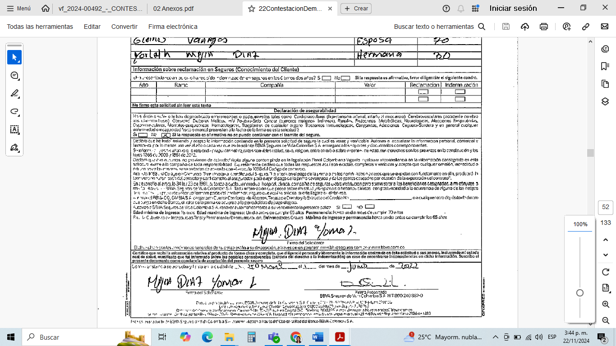

Documento: Solicitud/Certificado Seguro Vida Integral Premium, suscrito por el señor YOMAR ENRIQUE MEJIA DIAZ. Obra en el expediente digital: Pdf 22ContestacionDemanda, página 52.

Estas preguntas fueron redactadas de manera que cualquier persona pudiere entenderlas y comprender su sentido. Sin embargo, pese a la claridad de las preguntas, el señor YOMAR ENRIQUE MEJIA DIAZ no manifestó sus preexistencias, aun cuando tenía pleno conocimiento del curso de sus enfermedades, es que, incluso él estaba medicado para la diabetes y la hipertensión para esa fecha, tal como se aprecia de la prueba documental. Lo permite concluir que eran de fácil recordación para el señor. Entonces debió declararlos sinceramente por ser quien conocía realmente de su propio estado de salud.

El accionante le hizo creer a la compañía que estaba asegurando a una persona en óptimas condiciones de salud cuando no era así.

En consecuencia, existe material probatorio suficiente y pertinente que demuestra la acreditación de este primer requisito. El haber negado la existencia de los antecedentes de sus signos y de sus enfermedades, constituye un hecho que sin lugar a duda nos ubica en el cumplimiento del primer estadio del artículo 1058 del Código de Comercio.

Frente a la consecuencia negocial diferencial

Una vez señalados los medios de prueba que evidencia la preexistencia de las enfermedades del demandante y, la omisión en su declaración, se torna importante realizar un enfoque en la prueba que demuestra la consecuencia negocial diferencial, es decir, el segundo requisito. Que se traduce en la acción que habría tomado la aseguradora si hubiera conocido fidedignamente el estado del riesgo, es decir la condición de salud el asegurado. De conocer el estado de salud anteriormente descrito, la aseguradora no habría celebrado el contrato de seguro.

En el dictamen pericial del doctor Gabriel Duque Posada se concluyó que, el señor YOMAR ENRIQUE MEJÍA DIAZ previo a la suscripción del contrato de seguro ya tenía diagnóstico de sus enfermedades y que, si él hubiese declarado estos antecedentes (HTA + DM IR + DISCOPATÍA CERVICAL + SÍNDROME DE MANGUITO ROTADOR + TRANSTORNO DE DEPRESIÓN-ANSIEDAD), la aseguradora BBVA Seguros Vida S.A., hubiese requerido la realización de exámenes o la solicitud de la historia clínica para la valoración de dichos resultados por parte del médico calificador, quien dadas las estadísticas mostradas en el dictamen, se hubiese calificado como RIESGO NO ASEGURABLE. Se extrae:

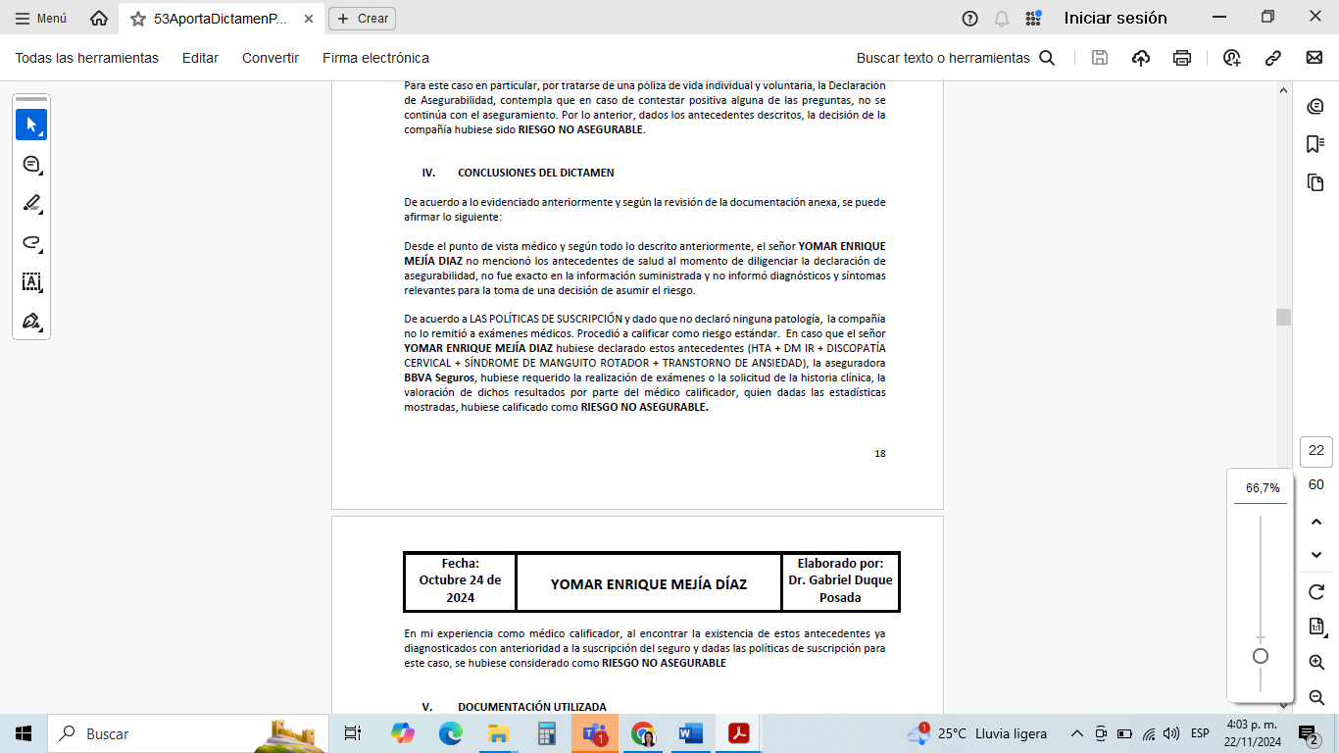

Documento: Dictamen pericial de Gabriel Duque Posada

Obra en el expediente digital: Pdf 53AportaDictamenPericial (folio 18 y 19), página 22 y 23.

Adicionalmente en el desarrollo de su informe advirtió que, el riesgo tarifario de acuerdo con el tarificador de la Swiss Re, uno de los reaseguradores con más experiencia en el mercado asegurador internacional, señaló que para las enfermedades preexistentes del señor YOMAR MEJÍA recomendaba:

HTA y DM IR: tarifar a cero. Es decir, no asegurable para póliza de Vida o de ITP

DISCOPATÍA CERVICAL + SÍNDROME DE MANGUITO ROTADOR: tarifar a cero. Es decir, no asegurable para póliza de Vida o de ITP

TRANSTORNO DE DEPRESIÓN-ANSIEDAD: tarifar a cero. Es decir, no asegurable para póliza de Vida o de ITP.

En otras palabras, con las conclusiones de este dictamen pericial se demuestra que, de conocerse las enfermedades por la aseguradora, no asumiría el riesgo para ITP, no celebraría el contrato de seguro. Siendo esta la consecuencia negocial diferencial que deja como resultado la declaratoria por parte del juez de la nulidad relativa del contrato de seguro en los términos del artículo 1058 del C.Co.

Este dictamen otorga un grado de certeza sobre esta consecuencia negocial y además es una prueba contundente para dejar claro como esas preexistencias eran capaces de alterar el riesgo y consecuente decisión que hubiera tomado la aseguradora.

Lo anterior, es coherente y confirma lo expresado en la audiencia inicial en el interrogatorio de la representante legal de BBVA Seguros Vida S.A., CLAUDIA MARCELA MOSOS LOZANO, quien señañó que la existencia de ese tipo de enfermedades retraía a la entidad para suscribir la póliza, pues informó que “de haberse conocido la situación de salud del demandante la póliza no se generaba”.

Otro medio de prueba es el testimonio de KATHERINE CÁRDENAS en su calidad de Gestora técnica en el área de seguros de vida de BBVA Seguros Vida S.A., quien cuenta con más de 12 años de experiencia, se probó que, en el procedimiento para adquirir el seguro de vida se debe diligenciar una solicitud de declaración de asegurabilidad, una vez recibida la solicitud diligenciada, la aseguradora evalúa si se ampara o no el riesgo. Indicó que en las Pólizas de seguro voluntarias, como la de este caso lo siguiente: la pregunta del cuestionario es cerrada y si sufre alguna de las patologías ahí mencionadas, no puede contratar el seguro.

Todo lo expuesto, permite concluir que si el señor demandante hubiese declarado sinceramente su estado de salud la compañía habría decidido abstenerse de asegurarlo debido al estado del riesgo que implica todos los diagnósticos previos que tenía. Esto es importante porque refleja como la aseguradora no habría asegurado de conocer la realidad del estado del señor Yomar Mejía, pero el ocultamiento de sus diagnósticos le hizo creer a la compañía que era una persona en óptimas condiciones para trasladar el riesgo, que como se vio no era un riesgo estándar (el cual fue asegurado) sino un riesgo mucho mayor, a tal punto que era una persona a quien no se habría asegurado.

Finalmente, queda suficientemente probado que las enfermedades del demandante fueron diagnosticadas de forma preexistente a la celebración del contrato de seguro, las cuales eran conocidas por él. En contraste, el momento de la solicitud del seguro conforme a la declaración de asegurabilidad suscrita por Yomar Mejía, él declaró no padecer de ninguna enfermedad. Lo que implica que la aseguradora no conoció del real estado del riesgo y, haberlo conocido se habría abstenido de contratar, tal como quedó probado con el interrogatorio de la representante legal de BBVA Seguros Vida S.A., el testimonio de Katherine Cárdenas y el dictamen pericial del Doctor Duque

Lo anterior, debido a que, si mi procurada hubiera conocido de la existencia de la diabetes, neuropatía, trastorno depresivo y la hipertensión, con anterioridad a la vinculación al contrato de seguro, la hubiere retraído de celebrarlo diagnósticos que eran anteriores a la fecha de suscripción de la declaración de asegurabilidad y que se tuvieron en cuenta para emitir el dictamen de pérdida de capacidad laboral emitido por Colpensiones el 27 de enero de 2023.

La aseguradora no tiene obligación de inspeccionar el riesgo, el contrato de seguro es de ubérrima buena fe.

Es importante advertir al despacho que, para la Corte Constitucional, la Corte Suprema de Justicia y para la doctrina más reconocida en materia de seguros de vida, no existe una obligación legal en cabeza de las compañías aseguradoras de practicar exámenes médicos con anterioridad a la perfección del contrato de seguro.

La parte demandante desde la presentación de la demanda ha refutado que mi representada debió practicar exámenes médicos o buscar la forma de corroborar que la salud de Yomar Mejía era la estándar, una salud optima. Sin embargo eso riñe con el principio de ubérrima buena fe que rige este seguro, porque primero la ley no impone esa obligación, en ningún artículo del código de comercio se obliga al asegurador a ello, y por el contrario si existe una obligación para el asegurado de declarar sinceramente su estado de salud, sostener lo contrario sería tal como exigirle a la aseguradora que presuma la mala fe de su co-contratante, sería tal como no creer en las declaraciones que él hace al tomar el seguro, tales como incluso manifestar que no posee enfermedades. Y recuérdese que se presume la buena fe, no la mala fe.

El artículo 1158 del C.co permite disponer sobre la exigibilidad del examen médico para la celebración del contrato de seguro de vida y dicha autorización legal se explica si se tiene en cuenta que una de las características principales del contrato de seguro es la de ser un negocio fundado en el principio de buena fe y lealtad. Es el asegurado el que debe informar del estado del riesgo que busca trasladar, más aún, cuando es este el que conoce perfectamente las condiciones o circunstancias que rodean y caracterizan a dicho riesgo entre otras.

Con el testimonio de KATHERINE CÁRDENAS en su calidad de Gestora técnica en el área de seguros de vida de BBVA Seguros Vida S.A., se probó que, en el procedimiento para adquirir el seguro de vida se debe diligenciar una solicitud de declaración de asegurabilidad y, que ante la declaración de antecedentes de enfermedades, la compañía con el fin de tomar la decisión de aseguramiento, reporta la información a un médico tarificador quien determina si se requiere información adicional como exámenes médicos y, es quien orienta a la necesidad de extra primar el riesgo o a excluir su contratación.

Por eso no puede pretenderse que la aseguradora inspeccione el estado del riesgo cuando cuenta con una declaración de su asegurado indicando que no tiene enfermedades, como se demostró en el acápite anterior.

Finalmente, queda probado con suficiencia que el señor YOMAR ENRIQUE MEJÍA DIAZ no mencionó los antecedentes de salud al momento de diligenciar la declaración de asegurabilidad, no fue exacto en la información suministrada y no informó diagnósticos y síntomas relevantes para la toma de una decisión de asumir el riesgo. Se demuestra que, de conformidad con las políticas de suscripción de este tipo de seguros y dado que no declaró ninguna patología, la compañía no lo remitió a exámenes médicos y procedió a calificar como riesgo estándar. Situación que vicia el contrato de nulidad.

En igual sentido se recuerda que, la remisión a exámenes no es un requisito legalmente exigido para la declaratoria de nulidad del contrato de seguro como consecuencia de un evento de reticencia del asegurado, que la compañía aseguradora pruebe la mala fe de este último. Tal y como lo han fijado las providencias más actuales en el tema y la providencia que estudió a fondo la constitucionalidad del artículo 1058 del C.Co., basta con que la compañía aseguradora acredite que (i) el asegurado, el señor Mejía Diaz no declaró los hechos o circunstancias que determinan el estado del riesgo, y (ii) que si esa información hubiera sido conocida con anterioridad a la celebración del contrato de seguro por parte de BBVA Seguros de Vida Colombia S.A., la aseguradora se hubiere retraído de celebrar el mismo, o hubiere inducido a pactar condiciones más onerosas, para que dicho contrato sea declarado nulo por el juez competente.

Causalidad entre las enfermedades que motivan la PCL omitidas y la causa del siniestro alegado

El ordenamiento jurídico vigente no exige relación causal entre la patología y la causa del siniestro alegado, empero en este caso si existe esa causalidad. La calificación de la PCL fue fundada en Hipertensión arterial, Diabetes, DISCOPATÍA CERVICAL + SÍNDROME DE MANGUITO ROTADOR y el TRANSTORNO DE DEPRESIÓN-ANSIEDAD las cuales arrojaron un porcentaje de 52,34 % emitida por Colpensiones el 27 de enero de 2023, se extrae:

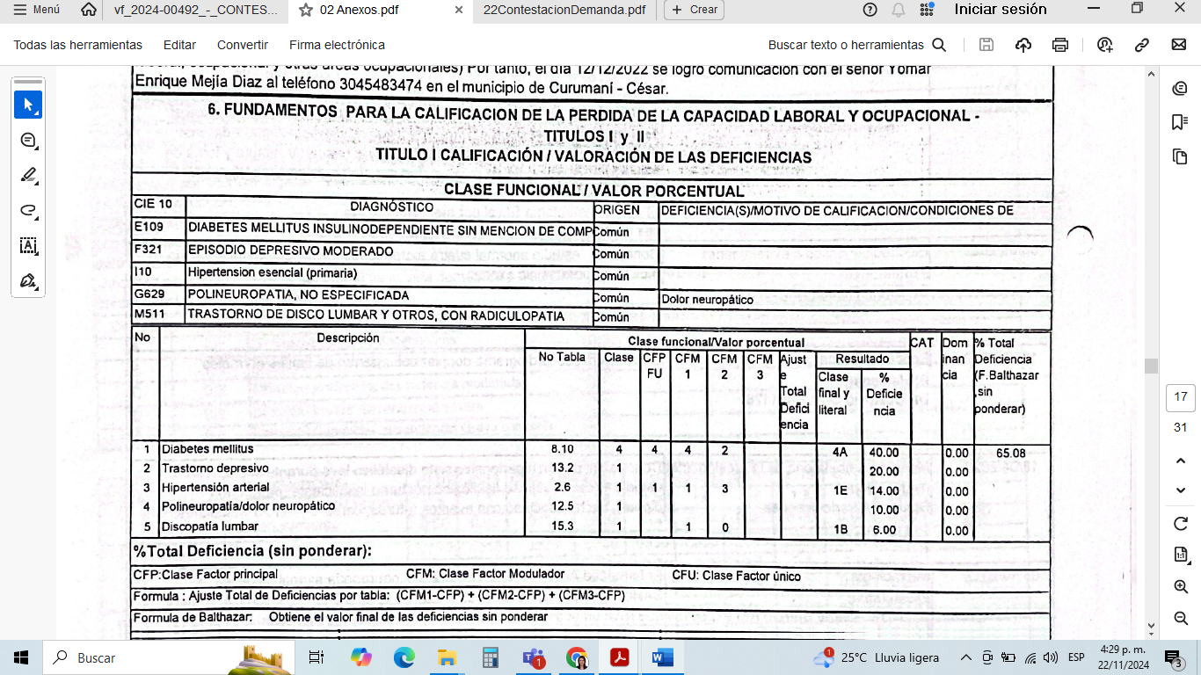

Documento: Calificación de la perdidad de capacidad laboral y Ocupacional de Colpensiones

Obra en el expediente digital: Pdf 02 Anexos, página 17.

Estas mismas enfermedades, fueron preguntadas en el cuestionario de la declaración de asegurabilidad y no fueron informadas. El demandante No informó a la Compañía Aseguradora de sus padecimientos de salud, presentes y/o pasados, que definitivamente incidieron, alteraron y agravaron el riesgo asegurado siendo patologías cuantificadas para la estimación de la pérdida de capacidad laboral de la que fue objeto el señor YOMAR ENRIQUE, como la diabetes mellitus insulinodependiente, trastorno depresivo moderado, “hta (hipertensión arterial), polineuropatía /dolor neuropático, Trastorno de disco lumbar y otros con radiculopatía, síndrome de manguito rotatorio y bursitis de hombro derecho”. Diagnósticos que, de haber sido conocidos por mi representada con anterioridad al perfeccionamiento de su contrato de seguro, la hubieren retraído de celebrar el mismo.

Por todo lo expuesto anteriormente, se tienen por probados los requisitos necesarios para la declaratoria de Nulidad del contrato de seguro por reticencia del artículo 1058 del C.Co. Se configura 1. La preexistencia de la enfermedad, para el caso enfermedades, soportada ampliamente con la historia clínica, el propio dictamen de PCL, entre otros. 2. La omisión en la declaración de asegurabilidad y la culpa, pues si la aseguradora pregunta por una enfermedad es porque esta es relevante y determinante para la asunción o no del riesgo. Demostrado con la declaratoria de asegurabilidad del accionante en concordancia con la historia clínica y soportes de los dictámenes de valoración de origen y de PCL, así como su propia declaración. Estos dos puntos exponen la relación causal entre la existencia de las patologías con la causa del siniestro esto es la PCL. 3. La consecuencia negocial diferencial, ya que si la aseguradora hubiera conocido de las enfermedades no se hubiese celebrado el contrato de seguro, teniendo en cuenta que estas enfermedades alteran el riesgo y se desdibuja el criterio técnico tarifario del riesgo. Ítem probado con suficiencia y congruencia con tres medios probatorios distintos: el interrogatorio de parte de la representante legal de la aseguradora, el testimonio de Katherine Cárdenas y el Dictamen pericial del Doctor Gabriel Duque Posada quienes fueron claros, amplios, precisos y consecuentes al indicar que de conocerse lo omitido no se habría celebrado el contrato de seguro al enmarcarse como riesgo no asegurable.

Su señoría, a BBVA SEGUROS DE VIDA COLOMBIA S.A. se le impidió conocer en qué condiciones se encontraba realmente el riesgo asegurado y se le impidió decidir sobre el rechazo de este, ante la situación grave o delicada del estado de salud del demandante. No se pudo conocer esa magnitud de la salud del tomador ni el grado de exposición o peligrosidad de la ocurrencia de una incapacidad permanente. Se reitera de conocerse no se hubiese contratado el seguro.

La Corte Suprema de Justicia en múltiples sentencias se ha referido al tema, para el efecto: la Sentencia del 01/09/2010, MP: Edgardo Villamil Portilla, Rad: 05001- 3103-001-2003-00400-01, la sentencia del 03/04/2017, MP: Aroldo Wilson Quiroz Monsalvo, 11001- 31-03-023-1996-02422-01 y la Sentencia del 30/01/2020, MP: Luis Armando Tolosa Villabona, Rad: 41001-22-14-000-2019-00181-01. En ellas se zanjó que, el ocultamiento de información relevante mina la validez del contrato y, lo que resulta de esa omisión es la nulidad de este. Adicionalmente, señalan que si el asegurador colocó un cuestionario es para que se expusiera verazmente las patologías que le afectaban desde tiempo atrás, castigando con nulidad la conducta reticente del asegurado al no informar con sinceridad el verdadero estado del riesgo.

En otro asunto, declarada la nulidad relativa del contrato de seguro por reticencia, es esencial que el despacho tenga en cuenta que en el presente caso hay lugar a dar aplicación al artículo 1059 del Código de Comercio. En otras palabras, la norma previamente señalada, establece que en el evento que el contrato de seguro sea declarado nulo como consecuencia de un evento de reticencia, como el que ha acaecido con el señor YOMAR ENRIQUE MEJIA DIAZ, pues es claro que BBVA SEGUROS DE VIDA COLOMBIA S.A., tiene todo el derecho de retener la totalidad de las primas a título de pena.

Sin perjuicio de lo dicho anteriormente, y en atención a las disposiciones contenidas en el artículo 282 del CGP solicito al Despacho en el evento de hallarse probada cualquier otra excepción derivada de la Ley, incluida la de prescripción de las acciones derivadas del contrato de seguro, porque si se comprueba que transcurrió el término prescriptivo deberá declararse, en atención al régimen especial de prescripción en materia de seguros el cual establece previsiones para que se produzca el fenómeno extintivo.
- SOLICITUD

En este punto, es necesario solicitarle al señor juez de acuerdo con los argumentos y el objeto del litigio se sirva:

PRIMERA: DECLARAR PROBADA la excepción de nulidad relativa del contrato de seguro contenido en la póliza Vital Integral Premium V2 No. 00130316052392345430.

SEGUNDA: Consecuencialmente NEGAR las pretensiones de la demanda toda vez que el contrato de seguro contenido en la póliza Vital Integral Premium V2 No. 00130316052392345430 está afectado de nulidad relativa.

TERCERA: Subsidiariamente solicito DECLARAR probados los demás medios exceptivos propuestos por mi representada.

NOTIFICACIONES

Mi procurada, BBVA SEGUROS DE VIDA COLOMBIA S.A., recibirá notificaciones en la Carrera 7 No. 71-52 torre A piso 12 edificio los Venados, en Bogotá, correo electrónico: judicialesseguros@bbva.com

Al suscrito en la Cra 11ª No. 94ª -23, Oficina 201 de la ciudad de Bogotá o en la dirección electrónica: notificaciones@gha.com.co

Respetuosamente,
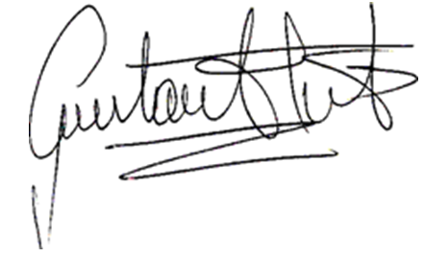

GUSTAVO ALBERTO HERRERA ÁVILA
C.C. Nº 19.395.114 de Bogotá
T.P. N° 39.116 del C. S. de la J.

